如何编写智能合约-建立加密代币
1、合约部署之后，和合约进行互动，出现此错误
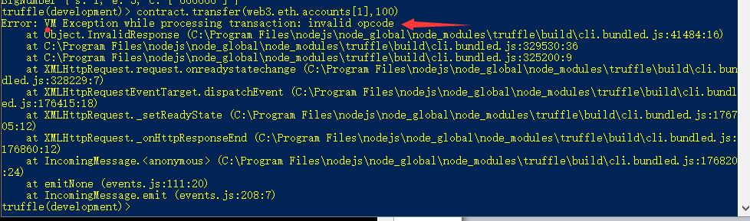
原来是合约源码写错
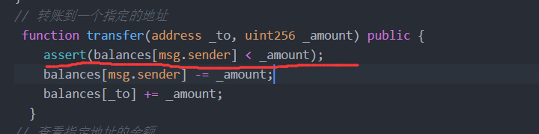
应该是大于要转账的额度

2、call()方法
合约中调用call方法表示只读
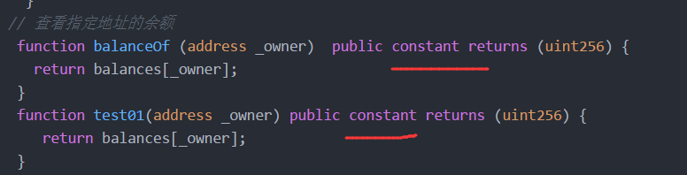
但是我们在合约源码中，方法中加constant时，直接就表示只读，调用时就不用调用call()方法了。
3、

